57-я МЕЖДУНАРОДНАЯ МЕНДЕЛЕЕВСКАЯ ОЛИМПИАДА

1–6 мая 2023 года
Астана, Казахстан

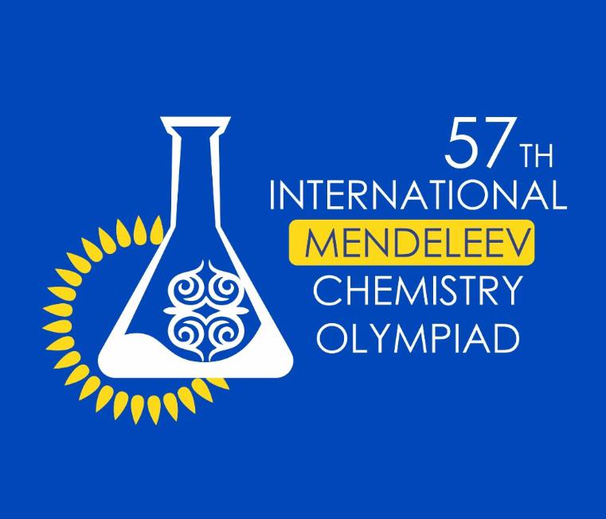

ЭКСПЕРИМЕНТАЛЬНЫЙ ТУР

Астана, 5 мая 2023 года
Общие замечания
- В течение всего практического тура Вы должны носить лабораторный халат и защитные (или свои корректирующие) очки.
- Осторожно обращайтесь с растворами кислот и щелочей!
- Набирайте растворы в пипетки только с помощью трёхходовой груши. Запрещается набирать жидкость в пипетки ртом.
- Выданное Вам количество растворов ограничено. Пролитый или полностью израсходованный раствор будет заменен с наложением штрафа.
- Работа с бюретками:
а) Вам выданы бюретки с открытыми кранами. Закройте кран бюретки перед использованием.
б) Если при заполнении бюретки в носике остается пузырёк воздуха, аккуратно встряхните бюретку в вертикальном положении. Если не помогает, обратитесь к ассистенту.
в) Краны бюреток могут подтекать. Пользуйтесь стаканом на 50 мл под бюретку.
- Отработанные водные растворы сливайте в пластиковый стакан для слива. Если он полностью заполнен, опорожните его в красную емкость под тягой с надписью “Inorganic waste”. Хлороформ просьба сливать только в красные канистры, расположенные под тягой и маркированные “Organic waste”.
- Для Вашего удобства некоторые рабочие места разделены цветной лентой. Выполняя задачу, не создавайте помех другим участникам Олимпиады. Содержите своё рабочее место в порядке.
- Если вы что-то разбили, обратитесь к ассистентам, которые помогут вам убрать все осколки и выдадут замену.
- Вы можете использовать оборотную сторону листов задания в качестве черновика.
- Общая продолжительность экспериментального тура составляет 5 ч. На экране имеется таймер обратного отсчета времени. После того, как прозвучит команда СТОП, Вы должны немедленно прекратить работу и сдать все листы.

Чай по-Менделеевски
Введение
Чай занимает особое место в казахской культуре. В нем содержится много биологически активных веществ, в том числе оказывающих тонизирующее действие. Самое известное из них – кофеин, являющийся также ценным химическим и фармацевтическим сырьем.
В нашей работе мы выделим кофеин из чая и путем его окисления получим мурексид – индикатор для комплексонометрического титрования. При окислении кофеина HNO₃ или смесью HCl и Н₂О₂ происходят следующие процессы:
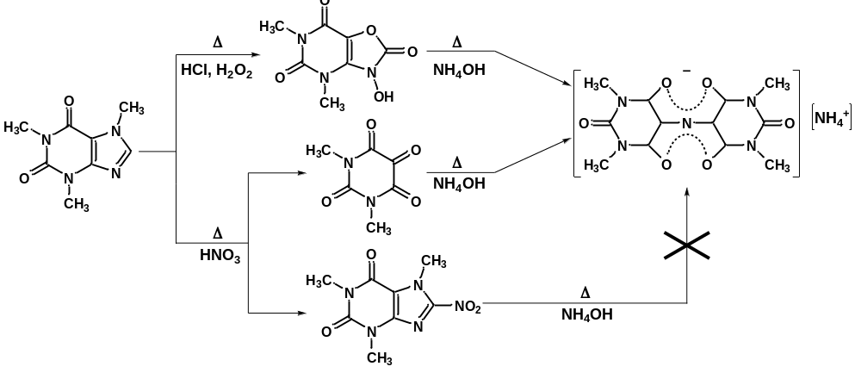После подщелачивания реакционной смеси образуется тетраметилпроизводное мурексида. Вы сможете использовать его как индикатор для титриметрического определения кальция в фармпрепарате.
Обратите внимание! Работа состоит из трех независимых частей. В результате выполнения части 1 и части 2 вы должны получить продукты, используемые в следующих частях. Однако для компенсации ваших возможных неудач на первых этапах вам будут предоставлены готовые продукты 1-й и 2-й стадий, с которыми вы должны будете выполнять следующие стадии «с чистого листа». Таким образом, все три части работы можно будет оценить независимо.
Имейте в виду, что часть 1 занимает значительное время. Вы можете совмещать выполнение части 1 и следующих частей работы. Однако при этом не следует оставлять без присмотра включенную электроплитку, на которой нагреваются суспензии. При слишком интенсивном кипении возможно выкипание раствора, а также самопроизвольное смещение стакана.

Оборудование для всех частей задачи
На каждого участника:
- Штатив с лапкой и кольцом
- Промывалка с дистиллированной водой на 0.5 л или две промывалки на 0.25 л
- Ёмкость для слива растворов «Aqueous waste» или две малые емкости (кроме органических растворителей. Хлороформ просьба сливать только в красные канистры, расположенные под тягой и маркированные «Organic waste”)
- Фарфоровая чаша на 450 мл для твердых отходов
- Матерчатая перчатка для горячих предметов
- Перчатки нитрильные или латексные
- Защитные очки

На двоих участников:
- Электроплитка
- Упаковка бумажных салфеток

На лабораторию (на столе дежурного):
- Маркер перманентный черный
- Микрошпатели
- Весы
- Бумажки для пересыпания продукта

Под тягой:
- Капельницы с конц. HCl и конц. NH₃
- Щипцы тигельные (снимать фарфоровую чашку с электроплитки)
- Штатив для пробирок

Часть 1. Выделение кофеина из черного чая
Реактивы
- Чай черный гранулированный
- MgO
- H₂SO₄, 2 M
- Хлороформ
- NaOH, 2 M
Оборудование
- Вата хлопковая нестерильная
- Ступка с пестиком для измельчения чая – 1 шт.
- Мерный цилиндр для воды на 100 мл - 1 шт
- Стакан химический на 150 мл для сбора экстракта - 3 шт.
- Стакан химический термостойкий на 400 мл - 3 шт.
- Мерный цилиндр на 25 мл -1 шт.
- Стеклянная палочка – 1шт.
- Воронка стеклянная большая - 2 шт.
- Бумажный фильтр, белая лента, d = 15 см - 8 шт (также используется в п. 3)
- Делительная воронка на 250 мл с пробкой - 1 шт.
- Выпарительная чаша на 100 мл - 1 шт.
- Шпатель металлический большой - 1 шт.
Выданное вам количество (12.5 г) черного чая мелко измельчайте в ступке в течение примерно 5-10 мин, после чего перенесите в стакан на 400 мл, содержащий MgO (вводят для связывания дубильных веществ). Прилейте 150 мл воды и перемешайте. Стакан поставьте на плитку и доведите до кипения при максимальной мощности нагрева плитки. ОСТОРОЖНО! Суспензия вспенивается и имеет тенденцию «убегать»! Когда смесь закипит, уменьшите мощность нагрева и кипятите в течение 15 мин, периодически помешивая стеклянной палочкой. Тем временем подготовьте воронку для фильтрования. Для этого поместите в большую воронку кусочек ваты и закрепите воронку в кольце на штативе, разместив её над чистым стаканом объёмом 400 мл.
После кипячения горячий водный раствор декантируйте через слой ваты. Обратите внимание, чтобы осадок оставался в стакане. Затем в стакан с измельчённым чаем добавьте еще 70 мл воды, кипятите 15 мин и так же декантируйте через чистую вату. Данную процедуру повторите третий раз.
Объедините водные фильтраты и добавьте туда 12–13 мл 2 М серной кислоты. Стакан пометьте маркером, поместите на плитку и оставьте упариваться примерно до половины первоначального объема.
Подготовьте четыре складчатых бумажных фильтра, чистую сухую воронку и стакан на 400 мл. После упаривания стакан с горячей суспензией оставьте на плитке и в четыре порции профильтруйте его через складчатый фильтр в новый стакан. Для каждой порции используйте новый фильтр.
Когда фильтрат остынет, перенесите его в делительную воронку, предварительно закрепленную с помощью кольца или лапки. К фильтрату прилейте 15 мл хлороформа, закройте делительную воронку пробкой и, одной рукой придерживая пробку, а другой — кран, осторожно встряхните ее 2-3 раза, после чего сбросьте давление в воронке. Для этого переверните ее краном вверх и выпустите пары растворителя, открыв кран (при этом не направляйте носик воронки в сторону людей). Встряхивание повторите несколько раз, каждый раз сбрасывая избыточное давление, как описано выше.
После этого поместите воронку в кольцо или лапку, подождите, пока жидкости расслоятся, а затем слейте нижнюю фракцию (хлороформ) в чистый стакан объемом 150 мл. Экстракцию хлороформом повторите еще 4 раза.
Вылейте в слив водную фазу, оставшуюся в делительной воронке после экстракции. В делительную воронку налейте полученную хлороформную вытяжку, добавьте 15 мл 2 М раствора NaOH, встряхните, дождитесь разделения фаз и нижний органический слой слейте в чистый стакан, водную фазу слейте в слив. Далее снова перенесите хлороформную вытяжку в делительную воронку, добавьте туда 15 мл воды, встряхните и слейте органический слой в чистый стакан. Стакан с полученным экстрактом (органической фазой) перенесите в вытяжной шкаф, перелейте в выпарительную чашу на 100 мл и выпарьте досуха. Чашу с продуктом покажите преподавателю и получите от него пустую пластиковую пробирку для продукта, которую следует взвесить в присутствии преподавателем, записать результат в таблицу ниже и получить подпись преподавателя.
Цвет продукта в чаше ________________ Подпись преподавателя__________
Под присмотром преподавателя перенесите продукт с помощью шпателя на листок бумаги (около весов), а с него – в выданную пластиковую пробирку. Сдайте ее преподавателю для взвешивания.
 | Масса, г | Подпись преподавателя
Пустая пластиковая пробирка
Пластиковая пробирка с выделенным продуктом
Масса продукта: ___________ г
После завершении Части 1 пробирка с продуктом остается у преподавателя.

Часть 2. Мурексидная проба
Реактивы
- H₂O₂, 3%
- HCl, конц (под тягой)
- NH₃, конц (под тягой)
- Кофеин (в пластиковой пробирке на 2 мл)
Оборудование
- Выпарительная чаша на 100 мл (используется из п.1)
- Капельница на 100 мл для конц HCl, NH₃ (под тягой)
- Стеклянная воронка, подходящая к цилиндру на 10 мл и к пробирке (1 шт.)
- Мерный цилиндр на 10 мл для раствора H₂O₂ (используется из п.1)
- Пробирки (для колориметрии) на 15-20 мл без шлифа
- Пробирка пластиковая на 2 мл с кофеином
Кофеин, выданный вам в пробирке с надписью «Caffeine», перенесите в маленькую фарфоровую чашу на 100 мл, добавьте 2 мл 3% H₂O₂ и 3 капли конц. HCl. Поместите чашу на электроплитку, находящуюся в вытяжном шкафу, и упарьте досуха (около 15 мин). Продолжайте нагревание до образования оранжево-желтого продукта (1-2 мин). Как только продукт образуется, в горячую чашу добавьте несколько капель конц. NH₃, пока не перестанет усиливаться фиолетово-пурпурная окраска. Дистиллированной водой аккуратно смойте образовавшийся продукт в пробирку, доведите до метки (5 мл). Подойдите к преподавателю, чтобы он оценил полученную окраску, отражающую выход продукта.
Окраска (заполняется преподавателем) _____________
Подпись преподавателя__________

Часть 3. Комплексонометрическое определение кальция в таблетках глюконата кальция
Реактивы
- Измельченные таблетки глюконата кальция
- Стандартный раствор Na₂ЭДТА 0.025 М
- NaOH, 2 M (используется из п.1)
- HCl, 2 М
- Индикатор мурексид
Оборудование
- Мерный цилиндр на 10 мл (1 шт)
- Мерный цилиндр на 25 мл (1 шт) (используется из п.1)
- Стакан на 150 мл для слива (используется из п.1)
- Мерный цилиндр на 100 мл (используется из п.1)
- Мерная колба на 100 мл с пробкой (1 шт)
- Коническая колба для титрования на 100-125 мл (2 шт)
- Банка на 100 мл с крышкой для ЭДТА (1 шт)
- Бюретка на 25 мл с краном (1 шт)
- Небольшая стеклянная воронка для бюретки (1 шт)
- Пипетка Мора или пипетка с делениями на 10 мл (1 шт)
- Трехходовая груша (1 шт)
- Пластиковая пробирка с индикатором (мурексидом)
- Микрошпатель для индикатора (на столе преподавателя, 2-3 на лабораторию)
- Стеклянная палочка (используется из п.1)
- Воронка для фильтрования (используется из п.1)
- Бумажный фильтр, белая лента, d = 15 см - 1 шт (используется в п.1)
Навеску порошка растертых таблеток глюконата кальция из пластиковой пробирки с номером места поместите в стакан объёмом 150 мл. Добавьте 5 мл 2М раствора соляной кислоты, тщательно перемешайте стеклянной палочкой, после чего введите 50 мл воды и профильтруйте суспензию через складчатый фильтр. Промойте фильтр водой, перенесите фильтрат в мерную колбу и доведите до метки. Пипеткой отберите аликвоту полученного раствора (10 мл) и перенесите её в коническую колбу для титрования, добавьте цилиндром 5 мл 2 М NaOH, 10-15 мл воды, перемешайте. Добавьте твердый индикатор мурексид до хорошо заметной окраски раствора (на кончике шпателя). Перемешайте до растворения индикаторной смеси и титруйте стандартным раствором ЭДТА до перехода окраски из розового в сиреневый. Перетитрованный раствор оставьте в качестве свидетеля для следующих титрований. Проведите титрования требуемое число раз.
Запишите результаты в таблицу:
Показания бюретки, мл |  | Объем раствора ЭДТА, затраченный на титрование, мл
Исходное | Конечное | Объем раствора ЭДТА, затраченный на титрование, мл
Принятый вами объём ЭДТА (мл): _________
Рассчитайте содержание моногидрата глюконата кальция С₁₂Н₂₂CaO₁₄.H₂O в навеске (мг):
Ответ ________________

Теоретические вопросы

- В таблетках глюконата кальция помимо основного вещества содержится ряд вспомогательных веществ.
  - Выберите вещество, которое может в наибольшей степени мешать титриметрическому определению кальция в суспензии таблеток, если стадия отделения наполнителей фильтрацией опущена:
□ диоксид кремния | □ крахмал | □ стеарат магния | □ тальк

  - Как можно устранить мешающее влияние компонента наполнителя?
□ повысить рН  □ понизить рН | □ повысить ионную силу раствора  □ понизить ионную силу раствора

- Запишите реакцию, ответственную за изменение окраски при комплексонометрическом титровании кальция. Обозначайте свободный мурексид как Ind, а ЭДТА как Y^{4–}.

- Константа распределения кофеина K_{D} между хлороформом и водой составляет:
$$K_{D}=\frac{{[Caffeine]}_{(org.)}}{{[Caffeine]}_{(aq.)}}=6.8.$$
Рассчитайте степень извлечения (%) кофеина из 150 мл водного раствора при однократной экстракции с помощью 75 мл хлороформа.

Расчеты:

Ваш ответ ________%

- Какие из приведённых соединений дают отрицательную мурексидную пробу?
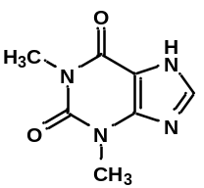 | 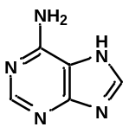 | 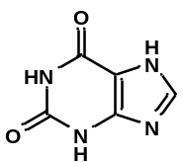
□ теофиллин | □ аденин | □ ксантин
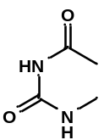 | 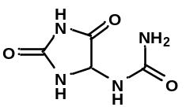 | 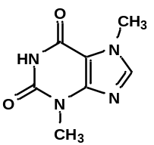
□ 1-ацетил-3-метилмочевина | □ аллантоин | □ теобромин
- ¹H ЯМР спектр одного из веществ из вопроса 4 приведён ниже. Приведите его структурную формулу и проведите соотнесение сигналов.
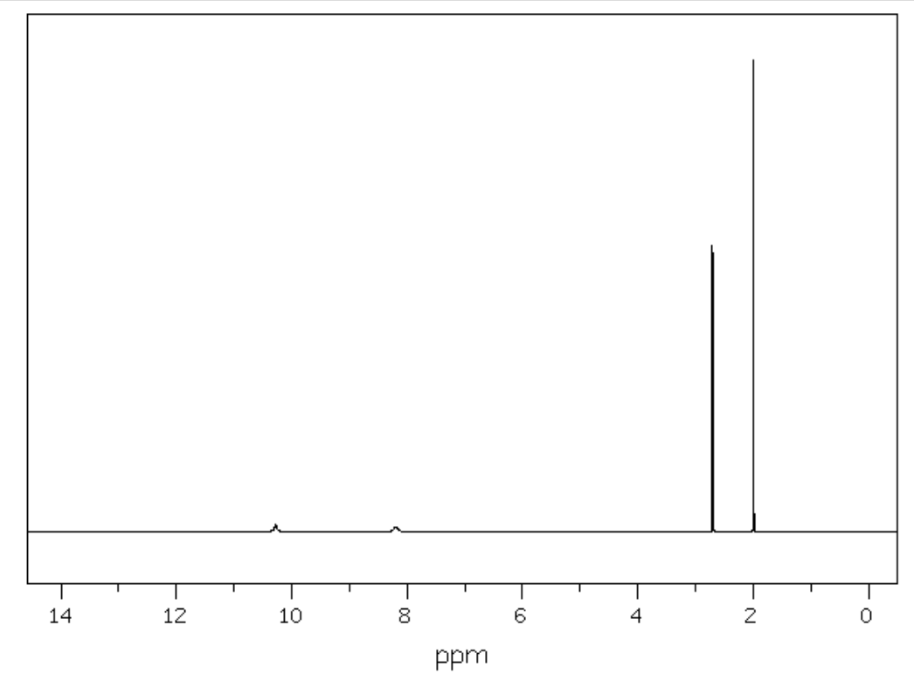

Химический сдвиг, м.д. (интенсивность) | Мультиплетность | Структура и соотнесение
10.3 (1Н) | уширенный синглет
8.20 (1Н) | уширенный синглет
2.71 (3Н) | дублет
1.99 (3Н) | синглет

